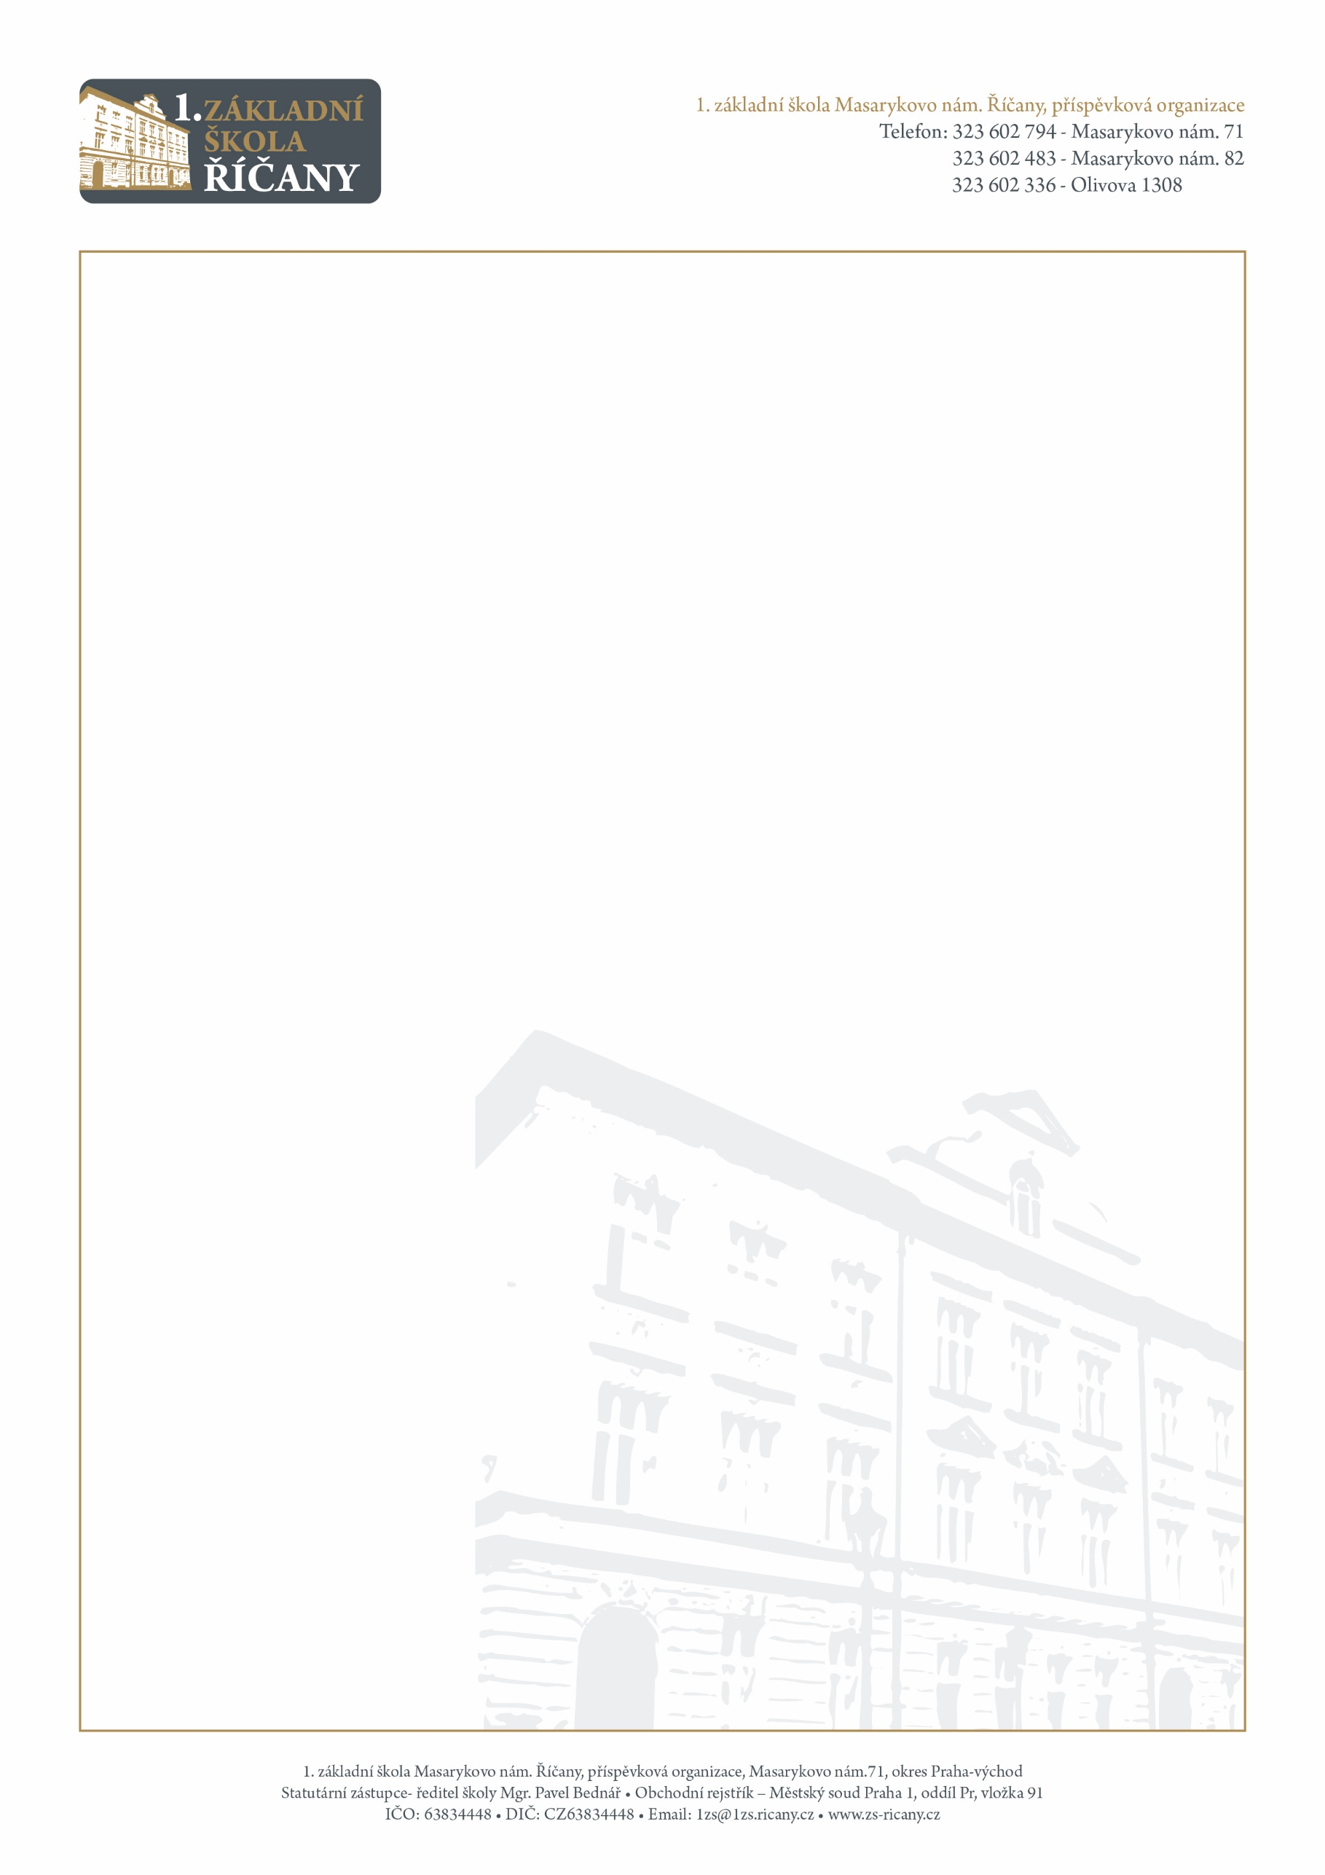

**LÉKAŘSKÝ POSUDEK**

**pro uvolnění z vyučování v předmětu tělesná výchova**

|  |  |
| --- | --- |
| Jméno a příjmení žáka: | |
| Datum narození |  |
| Adresa místa trvalého pobytu |  |

Závěr: Žák je uvolněn z výuky tělesné výchovy

1. Úplně
2. Částečně – uvést činnosti, ze kterých je žák uvolněn: ……………………………………………………………………………………………………………………………………………….……………………………………………………………………………………………………………………………………………….

Nemoci, stavy nebo vady vylučující nebo omezující zdravotní způsobilost v předmětu tělesná výchova jsou uvedeny v příloze č. 2 k vyhlášce č. 391/2013 Sb., o zdravotní způsobilosti k tělesné výchově a sportu.

Doba platnosti posudku: ……………………………………………………..

V ……………………...... dne ……………. ………………………………………………………………

razítko a podpis lékaře

**Poučení**:

Proti tomuto lékařskému posudku je možno podat podle ustanovení § 46 odst. 1 zákona č. 373/2011 Sb., o specifických zdravotních službách, ve znění pozdějších předpisů, písemný návrh na jeho přezkoumání do 10 pracovních dnů ode dne jeho prokazatelného předání poskytovateli, který posudek vydal. Možnost podání návrhu na přezkoumání posudku, ve stejné lhůtě, má i osoba, které uplatněním posudku vznikají práva a povinnosti a které byl posudek předán posuzovanou osobou. Návrh na přezkoumání má – nemá odkladný účinek (nehodící se škrtněte).

Zákonný zástupce posuzované osoby převzal lékařský posudek do vlastních rukou dne ……………… a zároveň tím prohlašuje, že při lékařské prohlídce nezatajil žádnou nemoc, vadu nebo úraz, na kterou byla nebo je posuzovaná osoba léčena, popřípadě má nějaké trvalé následky.

……………………………………………………………..

podpis zákonného zástupce posuzované osoby